Имена победителей конкурса "Общественное признание" определили в ЦАО
03.03.2017
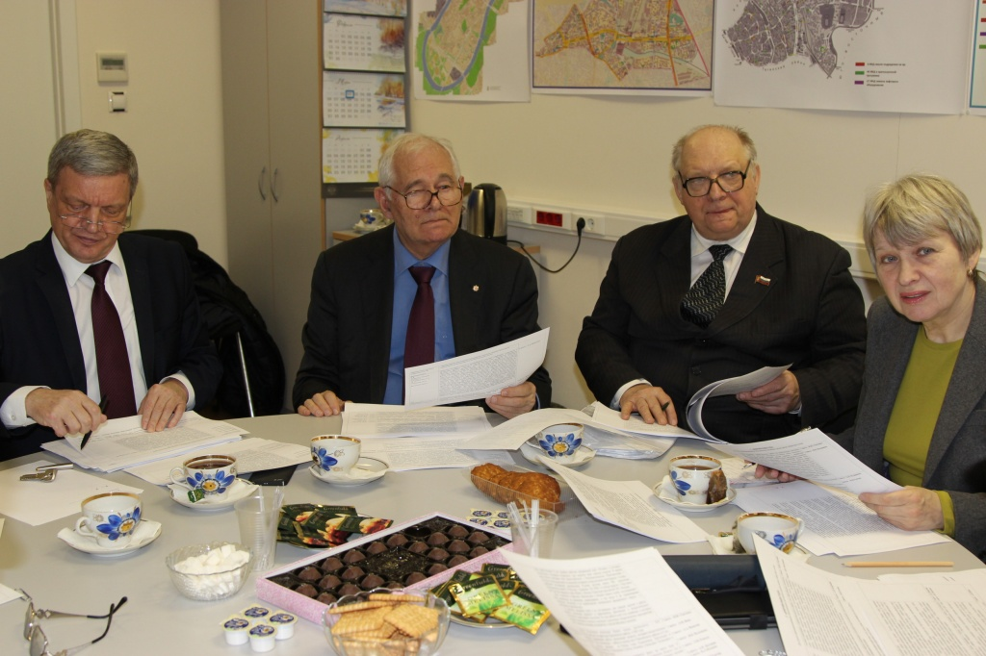
Итоги окружного конкурса "Общественное признание" подвели в префектуре Центрального административного округа 2 марта.
В 2016 году заявки подали 137 участников. Большинство конкурсантов выбрали номинации "От сердца к сердцу" и "Мой круг - моя забота", сообщили в пресс-службе префектуры Центрального административного округа.
Жюри учитывали качество работы конкурсанта, значимость его проекта, отзывы на работу номинанта и другие критерии.
Победители получат авторскую статуэтку «Признание». Она была сделана в виде хрустального цветка с десятью лепестками, каждый из которых символизирует определенный район ЦАО. Церемония награждения пройдет 13 марта.

Адрес страницы: http://presnya.mos.ru/presscenter/news/detail/5127366.html
Управа Пресненского района города Москвы

